Airlock 100
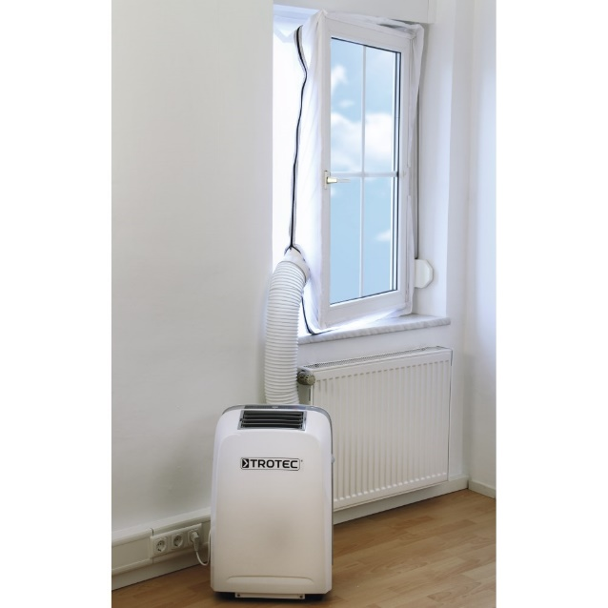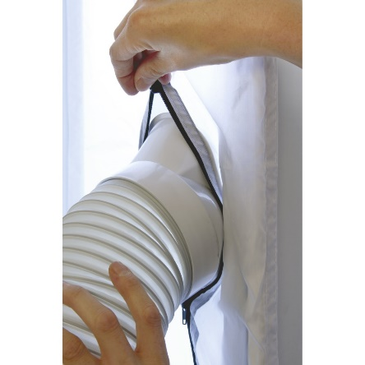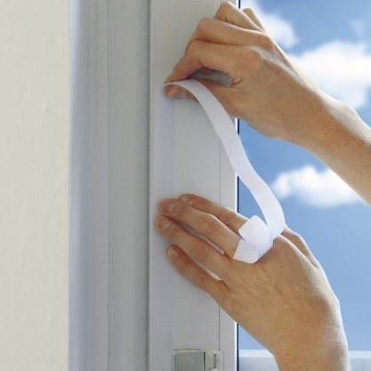

Návod na montáž
- Označte stred (M) okenného tesnenia (obr. Mitte).
- 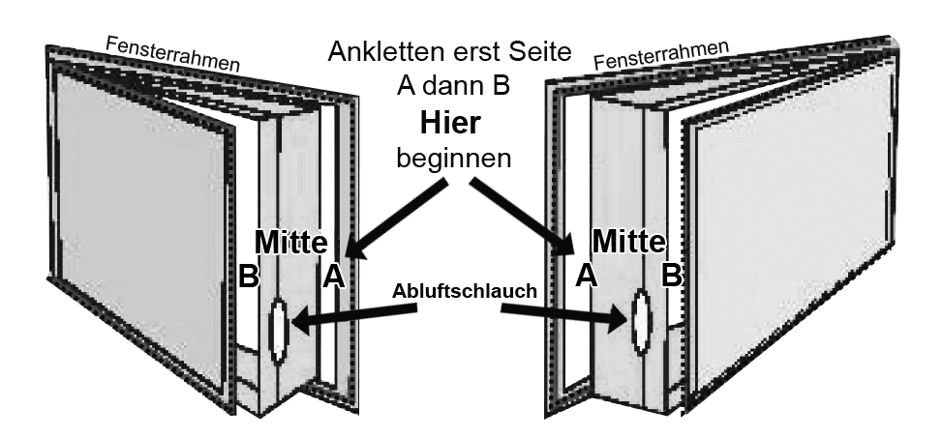. Označte stred rámu okna a krídla okna (obr. 2-4).
(Na obr. 2 je znázornené otvorené okno, obr. 3
znázorňuje vyklopené okno a obr. 4 otvorené
strešné okno)

- (väčšinou 1 cm široká) krídla okna alebo na
vnútornú stranu krídla okna (na ktorej sa
nachádza rukoväť okna).

- 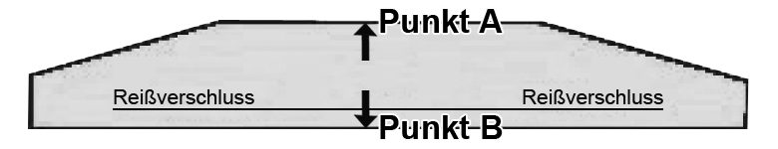 Najskôr pripevniť na suchý zips stranu A, potom
stranu B smerom od stredu doľava a doprava.
.
- DÔLEŽITÉ! Pri pripevňovaní na suchý zips musí
byť bod A presne oproti bodu B.
- Pri zatváraní okna dbajte na to, aby sa tesnenie
nezaseklo medzi krídlom okna a rámom okna.
- Otvoriť zips prednostne na miestach označených
ako „S“ a pripevniť odvetrávaciu hadicu

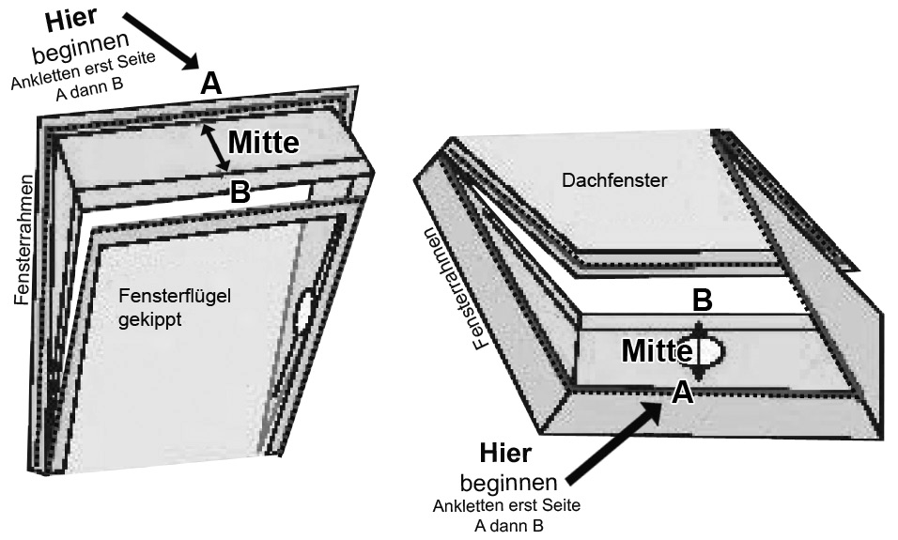
Dovozca:
Bsmart s.r.o
Hrachová 16C
82105 Bratislava
www.bsmart.sk
výrobca: vid vnútorný obal



